# 第3章 相互作用

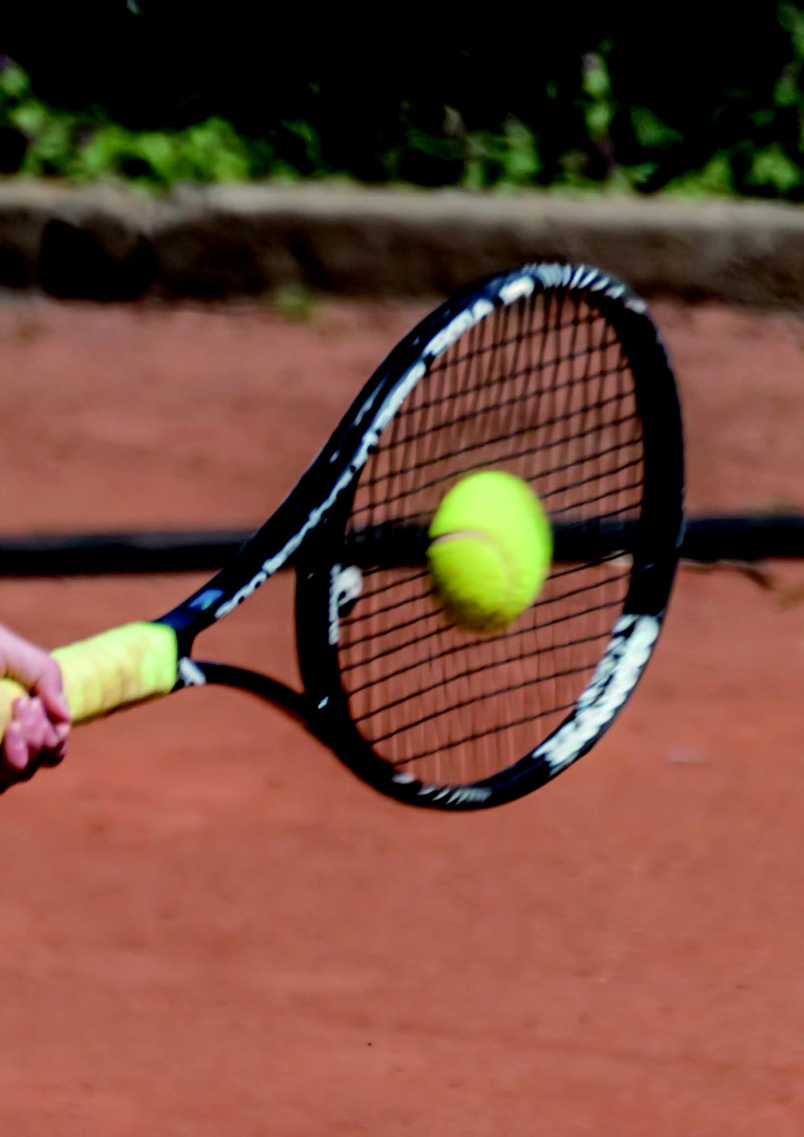

导入 奇特的力现象

第 1 节 重力与重心

第 2 节 科学探究：弹力

第 3 节 摩擦力

## 本章学业要求

能了解重力、弹力、摩擦力和胡克定律的内涵，能计算滑动摩擦力，知道标量与矢量；能用重力、弹力和摩擦力等概念与规律说明生产生活中的相关现象，解决一些相关的实际问题。具有与重力、弹力及摩擦力相关的初步的相互作用观念。

——物理观念

能在熟悉的情境中运用轻弹簧、光滑物体等模型解决问题；能对物体受力情况等进行分析和推理，获得结论；能区分观点与证据；知道质疑与创新的重要性。

——科学思维

能完成“探究弹簧弹力的大小与伸长量的关系 ”等物理实验。能观察实验现象，发现并提出问题；能根据已有实验方案，使用弹簧测力计、刻度尺等器材收集数据；通过作图或其他方法分析数据，形成初步的结论；能参考教科书内容撰写简单的实验报告，能通过与他人交流解决实验中的问题。

——科学探究

通过对弹力的探究，能认识实验对物理研究的重要性；有学习物理的兴趣，知道实事求是和与他人合作的重要性。知道物理学的技术应用给人们的生产生活带来便利。

——科学态度与责任

# 导入 奇特的力现象

被誉为“体育运动之神”的古希腊雕像《掷铁饼者》表现的是掷铁饼者的瞬间动作，掷饼者屈膝弯腰呈 S 形，重心移至右足上方，左足尖点地辅助支撑，两臂伸展，健壮的肌体蕴含着爆发前的力量，让人感受到肌体的力量之美。

古希腊雕像《掷铁饼者》

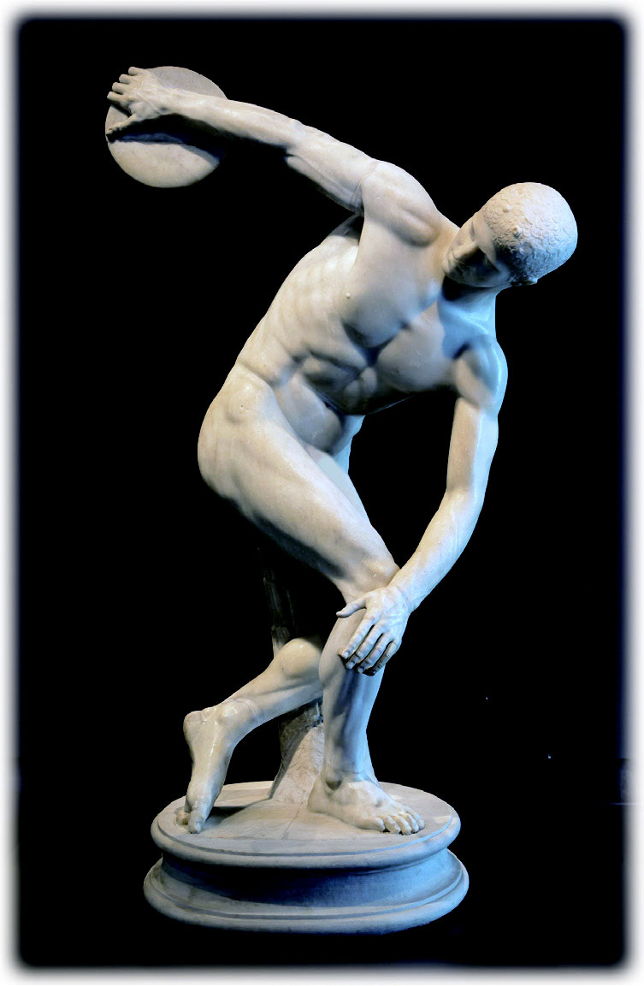

物体受到力的作用往往会发生形变。采用高速频闪照相技术记录下网球被球拍击打后的系列画面，网球的形变清晰可见。你知道吗？正是因为制造网球的材料具有较好的弹性，网球才能迅速恢复原来的形状。

网球的形变

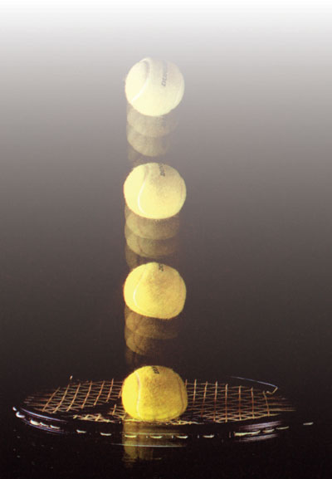

自然界中力的现象无处不在。那么，我们在生产生活中接触到的力有哪些特点？力对我们的生产生活又有怎样的影响？本章我们将学习重力、弹力及摩擦力等内容。